

Colegio Nuestro Tiempo - R.B.D.: 14.507-6
Psicopedagoga: Francisca Navarro Jorquera

Guía cognitiva Kínder
Semana N° 36

Nombre del estudiante: ______________________________________________________
OBJETIVO: Desarrollar y potenciar habilidades de pensamiento matemático.

SEMANA 36
- Con ayuda, observa con atención los dado y completa el dado en blanco con la cantidad de puntos que falten según corresponda.

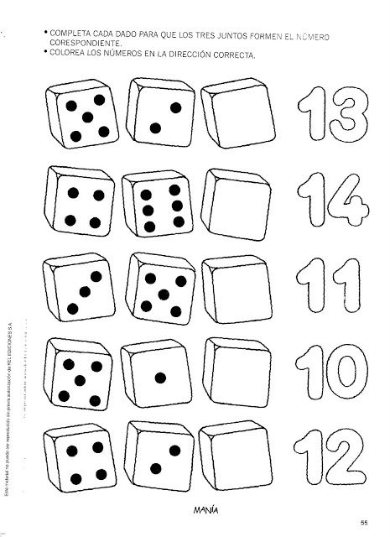
- Con ayuda, observa con atención y escribe los números faltantes en cada vagón del tren. Debe ser completado desde la derecha hacia la izquierda.

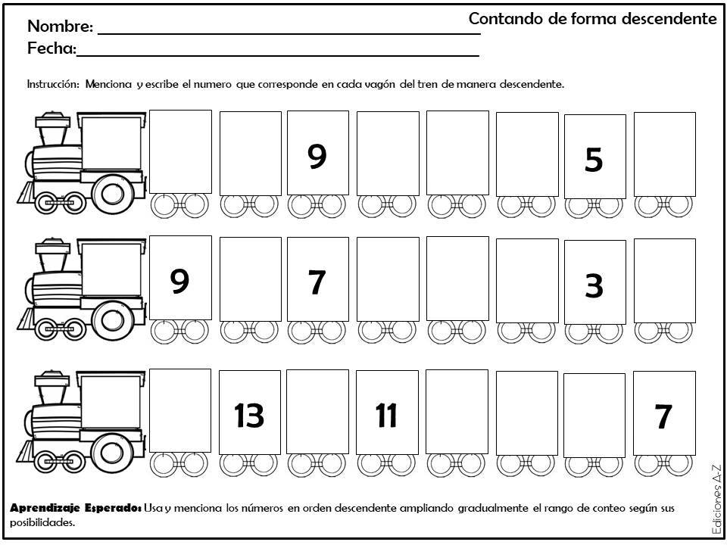



- Con ayuda, Observa con atención y completa las casillas con los números faltantes que consideres correctos para desarrollar las sumas.

